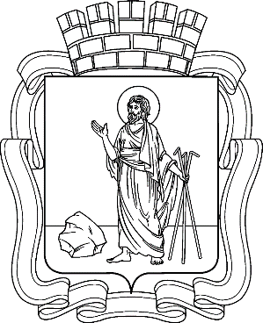

РОССИЙСКАЯ ФЕДЕРАЦИЯ
Кемеровская область - Кузбасса
Прокопьевский городской округ
ПРОКОПЬЕВСКИЙ ГОРОДСКОЙ СОВЕТ НАРОДНЫХ ДЕПУТАТОВ
6-го созыва
( сессия)

Решение №

от 2022
принято Прокопьевским городским
Советом народных депутатов
2022

О внесении изменения в Порядок размещения сведений
о доходах, расходах, об имуществе и обязательствах имущественного характера лиц, замещающих муниципальные должности Прокопьевского городского округа, и членов их семей на официальных сайтах органов местного самоуправления и предоставления этих сведений средствам массовой информации для опубликования, утвержденный решением Прокопьевского городского Совета народных депутатов от 22.12.2017 № 498

В соответствии с Федеральным законом от 06.10.2003 № 131-ФЗ
«Об общих принципах организации местного самоуправления в Российской Федерации, Федеральным законом от 25.12.2008 № 273-ФЗ «О противодействии коррупции», Уставом муниципального образования «Прокопьевский городской округ Кемеровской области - Кузбасса»

Прокопьевский городской Совет народных депутатов

Решил:

- Подпункт 4 пункта 2 Порядка размещения сведений о доходах, расходах, об имуществе и обязательствах имущественного характера лиц, замещающих муниципальные должности Прокопьевского городского округа и членов их семей на официальных сайтах органов местного самоуправления и предоставления этих сведений средствам массовой информации для опубликования, утвержденного решением Прокопьевского городского Совета народных депутатов от 22.12.2017 № 498 (в редакции решений от 23.04.2021
№ 274, от 29.10.2021 № 327, от 24.12.2021 № 350), изложить в следующей редакции:
«4) сведения об источниках получения средств, за счет которых совершены сделки (совершена сделка) по приобретению земельного участка, другого объекта недвижимого имущества, транспортного средства, ценных бумаг (долей участия, паев в уставных (складочных) капиталах организаций), цифровых финансовых активов, цифровой валюты, если общая сумма таких сделок (сумма такой сделки) превышает общий доход лица, замещающего муниципальную должность, и его супруги (супруга) за три последних года, предшествующих отчетному периоду.».
- Настоящее решение подлежит опубликованию в газете «Шахтерская правда» и вступает в силу после его официального опубликования.

3. Контроль за исполнением настоящего решения возложить на комитет Прокопьевского городского Совета народных депутатов по вопросам местного самоуправления и правоохранительной деятельности (И. С. Хомякова).

Председатель
Прокопьевского городского
Совета народных депутатов З. А. Вальшина

Глава
города Прокопьевска М. А. Шкарабейников
2022
(дата подписания)

